УТВЕРЖДЕНО

79753582.62.01.29.000-01 92 01-ЛУ

СПЕЦИАЛЬНОЕ програмМное обеспечение
«PAK_OSA»

Руководство пользователя

79753582.62.01.29.000-01 92 01

Листов 20
Аннотация

Настоящий документ является руководством пользователя специального программного обеспечения «PAK_OSA».
Оформление документа «Руководство пользователя» выполнено по требованиям ЕСПД (ГОСТ 19.101-771), ГОСТ 19.103-772), ГОСТ 19.104-783),
ГОСТ 19.105-784), ГОСТ 19.106-785), ГОСТ 19.402-786), ГОСТ 19.604-787)).
Содержание

1. Введение 4
1.1. Область применения 4
1.2. Краткое описание возможностей 4
1.3. Уровень подготовки пользователей 4
1.4. Перечень эксплуатационных документов, с которыми необходимо ознакомиться пользователю 5
2. Назначение и условия применения 6
2.1. Условия, при соблюдении которых обеспечивается применение программы 6
3. Подготовка к работе 7
3.1. Состав и содержание дистрибутива программы 7
3.2. Порядок загрузки данных и программ 7
3.3. Роли пользователей 8
3.4. Порядок проверки работоспособности 8
4. Описание операций 9
4.1. Страница «Общие настройки» 9
4.1.1. Боковое меню навигация 9
4.1.2. Общие настройки и параметры системы 11
4.1.3. Время и GPS координаты 11
4.1.4. Камеры 12
4.1.5. Кнопка «Остановить систему и начать настройку» 13
4.1.6. Кнопки «Сохранить настройки» и «Перезапустить комплекс» 13
4.2. Страница «Зоны парковки» 14
4.2.1. Видеоизображение с выбранной видеокамеры 14
4.2.2. Управление камерой 15
4.3. Страница «Журнал парковки» 16
4.3.1. Журнал 16
4.3.2. Настройки фильтрации 17
Перечень терминов и сокращений 19
Лист регистрации изменений 20

ВВЕДЕНИЕ

Область применения

Специальное программное обеспечение «PAK_OSA» (далее – СПО «PAK_OSA») входит в состав программно-аппаратного комплекса «ОСА», предназначенного для автоматической регистрации нарушений правил дорожного движения.

Краткое описание возможностей

СПО «PAK_OSA» обеспечивает выполнение следующих задач:
- двухстороннее взаимодействие пользователя с программой;
- обработка данных видеоустройств и организация видео регистрации (запись видеоданных на носители информации);
- организация фото регистрации (запись фото данных на носители информации);
- организация контроля наличия связи с устройствами и протоколирование нарушений связи с устройствами;
- организация управления поворотным видеоустройством;
- распознавание государственных регистрационных знаков (далее – ГРЗ);
- обработка текущих навигационных параметров по сигналам космических навигационных систем GPS/ГЛОНАСС;
- формирование данных для обработки в специальном программном обеспечении Центра автоматизированной фиксации административных правонарушений ГИБДД (далее – ЦАФАП ГИБДД).

Уровень подготовки пользователей

Пользователи СПО «PAK_OSA» должны обладать квалификацией, обеспечивающей, как минимум:
- базовые навыки работы на персональном компьютере с современными операционными системами (клавиатура, мышь, управление окнами и приложениями, файловая система);
- базовые навыки использования интернет-браузера (настройка типовых конфигураций, установка подключений, доступ к веб-сайтам, навигация, работа с электронными и веб-формами и другими типовыми интерактивными элементами веб-интерфейса);
- базовые навыки работы с офисными приложениями и электронной почтой;
- знание основ информационной безопасности.
Дополнительное обучение не требуется.

Перечень эксплуатационных документов, с которыми необходимо ознакомиться пользователю

Перед началом работы пользователю СПО «PAK_OSA» необходимо ознакомиться со следующей документацией:
- Руководство пользователя (79753582.62.01.29.000-01 92 01).

НАЗНАЧЕНИЕ И УСЛОВИЯ ПРИМЕНЕНИЯ

Условия, при соблюдении которых обеспечивается применение программы

Обязательным условием применения СПО «PAK_OSA» является наличие подключения компьютера к компьютерной сети программно-аппаратного комплекса «ОСА».
Доступ пользователя к СПО «PAK_OSA» осуществляется посредством веб-браузера.
Для доступа к СПО «PAK_OSA» с персонального компьютера или ноутбука на рабочем месте пользователя должна быть установлена любая операционная система, поддерживающая работу следующих веб-браузеров (достаточно наличие одного варианта интернет-браузера):
- Mozilla FireFox версии 45.0 или выше;
- Google Chrome 49.0 или выше;
- Yandex Browser;
- Safari.

ПОДГОТОВКА К РАБОТЕ

Состав и содержание дистрибутива программы

СПО «PAK_OSA» построено по клиент-серверной схеме и не требует от пользователя установки каких-либо дополнительных программных компонентов, кроме указанных в п. 2.1.

Порядок загрузки данных и программ

СПО «PAK_OSA» работает в постоянном режиме и не требует от конечного пользователя отдельных операций по его запуску.
Для запуска пользовательского веб-интерфейса необходимо выполнить следующие действия:
- Запустить веб-браузер. В адресной строке веб-браузера ввести адрес, указанный в паспорте программно-аппаратного комплекса «ОСА».
- На экране отобразится страница авторизации в программе (Рисунок 1).

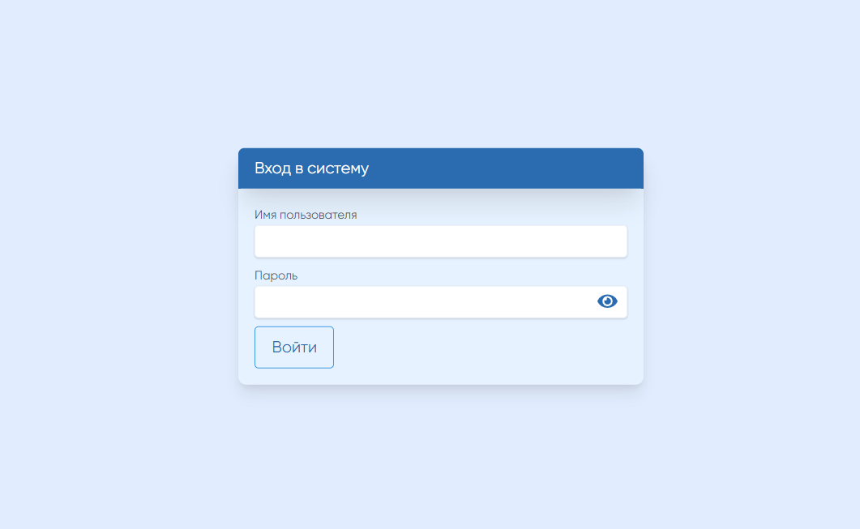
Рисунок 1 – Страница авторизации в программе
Страница авторизации содержит следующие элементы блока «Вход в систему»:
- «Имя пользователя» – поле, в которое необходимо ввести имя зарегистрированного пользователя;
- «Пароль» – поле, в которое необходимо ввести пароль для пользователя, который указан в поле «Имя пользователя»;
- Кнопка – «Показать пароль» – при нажатии которой символы пароля перестают быть скрытыми;
- Кнопка 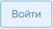 – «Войти» – при нажатии которой введенные в поля данные проходят аутентификацию. В случае, если авторизация пользователем пройдена, то происходит открытие главной страницы программы – «Общие настройки». В случае, если данные пользователя введены некорректно (Рисунок 2), ввод данных необходимо повторить.

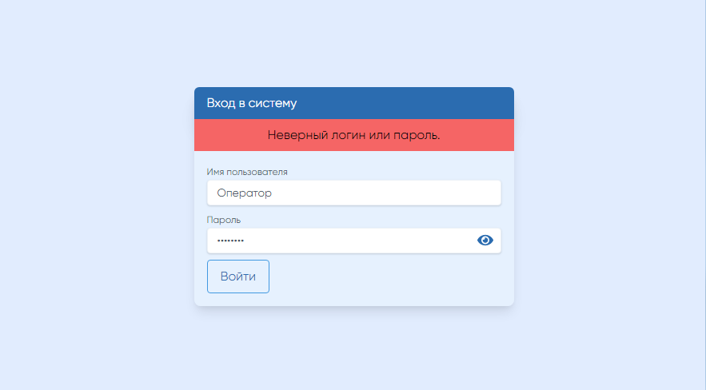
Рисунок 2 – Ошибка авторизации в программе

Роли пользователей

Веб-интерфейс СПО «PAK_OSA» доступен пользователям со следующими встроенными системными ролями (Таблица 1):
Таблица 1 – Системные роли пользователей
Имя роли | Имя пользователя | Пароль | Права пользователя
Администратор | Admin | Admin | Полный доступ
Оператор | Operator | Operator | Доступ только на чтение

Порядок проверки работоспособности

Для проверки работоспособности СПО «PAK_OSA» при вводе в адресной строке веб-браузера адреса программы, указанной в паспорте программно-аппаратного комплекса «ОСА», на экране будет отображена страница авторизации
(см. Рисунок 1).

ОПИСАНИЕ ОПЕРАЦИЙ

Страница «Общие настройки»

Главная страница программы – «Общие настройки» содержит следующие блоки и элементы (Рисунок 3):

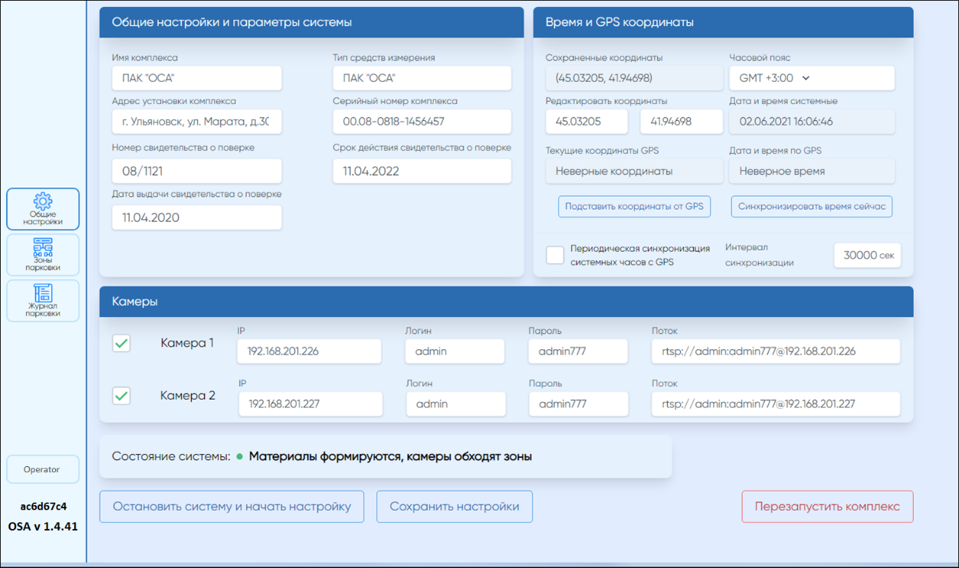
1
2
3
5
4
6
Рисунок 3 – Страница «Общие настройки»
- «Боковое меню навигации»;
- «Общие настройки и параметра системы»;
- «Время и GPS координаты»;
- «Камеры»;
- Кнопка 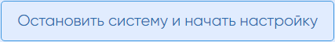 – «Остановить систему и начать настройку»;
- Кнопки 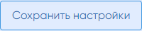 – «Сохранить настройки» и 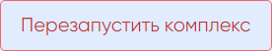 – «Перезапустить комплекс».

Боковое меню навигация

Боковое меню навигации (Рисунок 4) отображается на всех страницах программы (кроме страницы авторизации) и содержит следующие элементы:
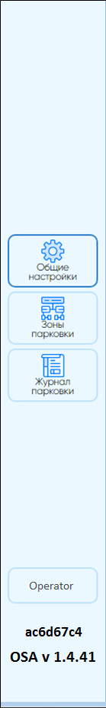
4
1
2
3
Рисунок 4 – Внешний вид бокового меню навигации
- Кнопки навигации по страницам: «Общие настройки», «Зона парковки» и «Журнал парковки». Кнопка текущей страницы выделяется рамкой более темного цвета;
- Кнопка «Пользователь», отображающая имя авторизованного пользователя программы. При нажатии на данную кнопку отображается кнопка «Выход» (Рисунок 5). При нажатии на кнопку «Выход» пользователь прекращает сеанс работы в качестве зарегистрированного пользователя и будет перенаправлен на страницу авторизации;

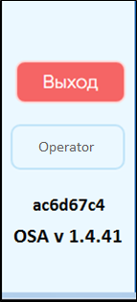
Рисунок 5 – Внешний вид кнопки «Пользователь» бокового меню навигации
- Строка, отображающая служебную информацию о версии программы. Информация о версии программы содержит 8 символов, состоящих латинских букв и цифр;
- Строка, отображающая информацию о текущей версии программно-аппаратного комплекса «ОСА».

Общие настройки и параметры системы

Блок «Общие настройки и параметры системы» (Рисунок 6) содержит следующие поля ввода и редактирования данных:
- «Имя комплекса» – используется для формирования материалов и для заголовка страницы;
- «Адрес установки комплекса» – используется только для формирования материалов;
- «Номер свидетельства о поверки» – используется только для формирования материалов;
- «Дата выдачи свидетельства о поверке» – дата в формате ДД.ММ.ГГГГ;
- «Тип средства измерения» – используется только для формирования материалов;
- «Серийный номер комплекса» – используется только для формирования материалов;
- «Срок действия свидетельства о поверке» – дата в формате ДД.ММ.ГГГГ.

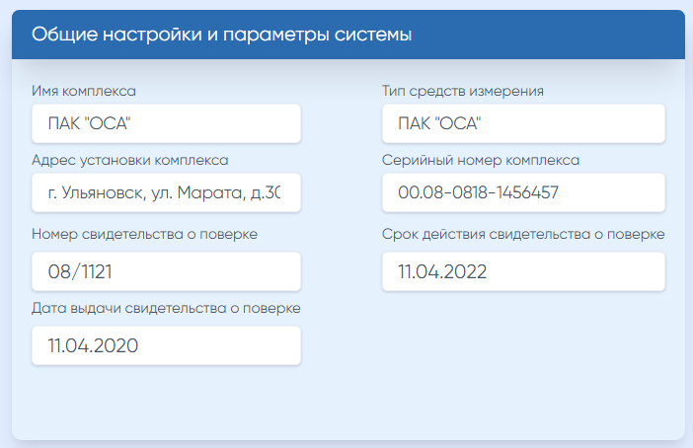
Рисунок 6 – Внешний вид блока «Общие настройки и параметры системы»

Время и GPS координаты

Блок «Время и GPS координаты» (Рисунок 7) содержит следующие элементы:

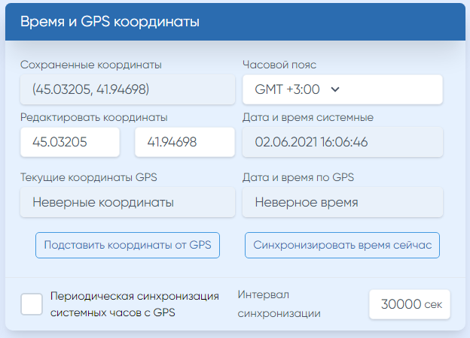
Рисунок 7 – Внешний вид блока «Время и GPS координаты»
- «Сохраненные координаты» – сохраненное значение в настройках, которое будет вставляться в материал потока/нарушения;
- «Редактировать координаты» – поля редактирования сохраненных координат;
- «Текущие координаты GPS» – значения текущих координат GPS. Обновляются в реальном времени от модуля GPS (период обновления устанавливается в файлах конфигурации);
- Кнопка «Подставить координаты от GPS» – при нажатии кнопки координаты из поля «Текущие координаты GPS» подставляются в соответствующие поля «Редактировать координаты»;
- «Часовой пояс» – раскрывающийся список, позволяющий задать часовой пояс размещения комплекса;
- «Дата и время системные» – текущие системные дата и время на комплексе. Поле обновляется с периодом 1 секунда.
- «Дата и время по GPS» – текущие дата и время от модуля GPS. Обновляются в реальном времени от модуля GPS (период обновления устанавливается в файлах конфигурации);
- Кнопка «Синхронизировать время сейчас» – при нажатии кнопки системные дата и время на комплексе синхронизируются с датой и временем модуля GPS;
- Флаговая кнопка «Периодическая синхронизация системных часов с часами GPS модуля» – в активном состоянии флага системные дата и время синхронизируются с датой и временем модуля GPS с периодом времени, заданным в поле «Интервал синхронизации»;
- «Интервал синхронизации» – устанавливает значение интервала в секундах для флаговой кнопки «Периодическая синхронизация системных часов с часами GPS модуля».

Камеры

Блок «Камеры» (Рисунок 8), для каждой видеокамеры программно-аппаратного комплекса «ОСА» содержит следующие поля ввода и редактирования данных:

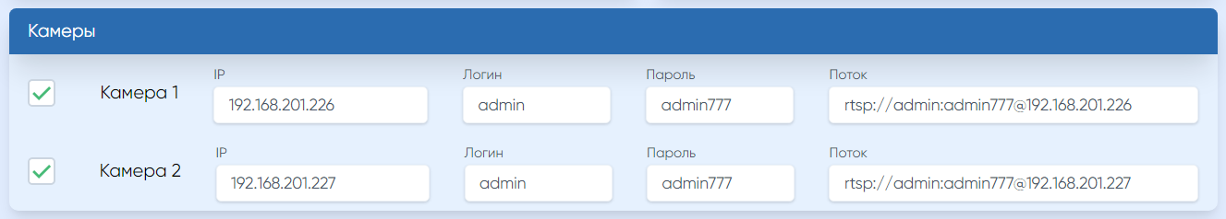
Рисунок 8 – Внешний вид блока «Камеры»
- Флаговая кнопка включения/выключения использования видеокамеры;
- «IP» – поле ввода IP-адреса видеокамеры;
- «Логин» – поле ввода логина для подключения к видеокамере;
- «Пароль» – поле ввода пароля для подключения к видеокамере;
- «Поток» – поле ввода сетевого адреса для получения видеопотока с видеокамеры.

Кнопка «Остановить систему и начать настройку»

Внимание! Действия с кнопкой – «Остановить систему и начать настройку» доступны только для пользователям со встроенной системной ролью Администратор.

Кнопки «Сохранить настройки» и «Перезапустить комплекс»

При нажатии кнопки – «Сохранить настройки» сохраняются установленные настройки блоков «Общие настройки и параметры системы», «Время и GPS координаты». При успешном сохранении отображается информационное окно с текстом «Настройки сохранены!» (Рисунок 9).

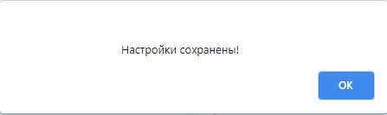
Рисунок 9 – Внешний вид информационного окна «Настройки сохранены!»
При нажатии кнопки 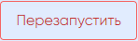 – «Перезагрузить» осуществляется перезапуск комплекса.

Страница «Зоны парковки»

Страница «Зоны парковки» (Рисунок 10) содержит следующие блоки и элементы:

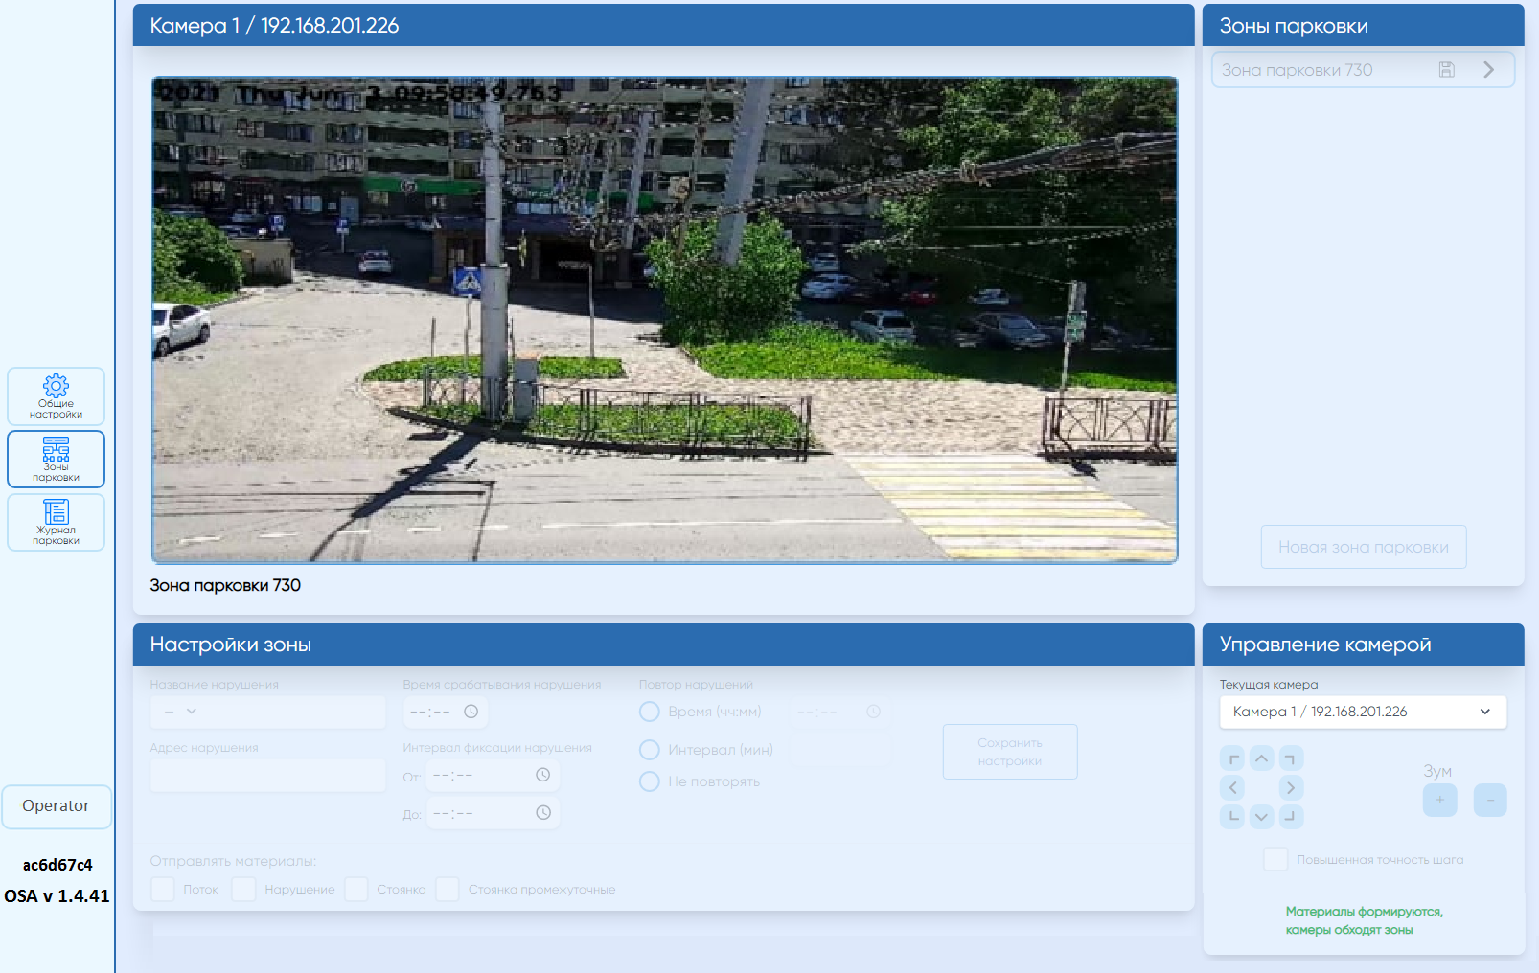
3
2
1
4
Рисунок 10 – Внешний вид страницы «Настройка изображения»
- «Видеоизображение с выбранной видеокамеры»;
- «Зоны парковки»;
- «Настройки зоны»;
- «Управление камерой».

Внимание! Настройка и конфигурирование блоков «Зоны парковки» и «Настройки зоны» зависит от состояния системы и доступно только для пользователя со встроенной системной ролью Администратор.

Видеоизображение с выбранной видеокамеры

Блок «Видеоизображение с выбранной видеокамеры» (Рисунок 11) отображает видеоизображение с видеокамеры комплекса, позволяет визуально оценить направление обзора поворотной видеокамеры и содержит следующие элементы:
- имя и адрес текущей видеокамеры;
- видеоизображение с текущей видеокамеры;
- строку отображения зоны детекции, на которой видеокамера находится в данный момент;

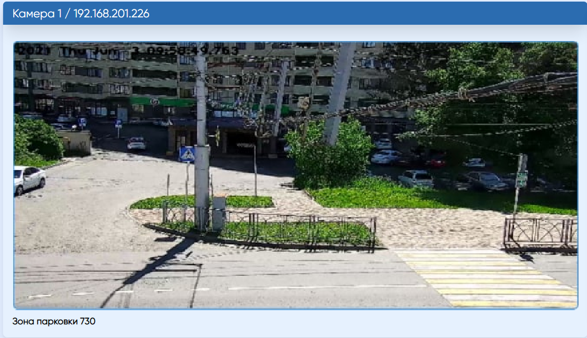
3
2
1
Рисунок 11 – Внешний вид блока «Видеоизображение с выбранной видеокамеры»

Управление камерой

Внимание! Внешний вид отображения блока «Управление камерой» зависит от состояния системы. Полный функционал блока доступен только для пользователя со встроенной системной ролью Администратор.

В том случае, если система находится в состоянии формирования материалов для постановлений о нарушении ПДД и видеокамеры комплекса осуществляют движение по зонам детекции нарушений, блок «Управление камерой» (Рисунок 12) содержит следующие элементы:

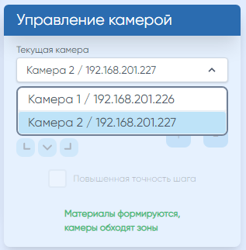
2
1
Рисунок 12 – Внешний вид блока «Управление камерой»
- «Текущая камера» – раскрывающийся список выбора видеокамеры комплекса;
- Информационное поле отображения состояния системы.

Страница «Журнал парковки»

Страница «Журнал парковки» (Рисунок 13) содержит следующие блоки:

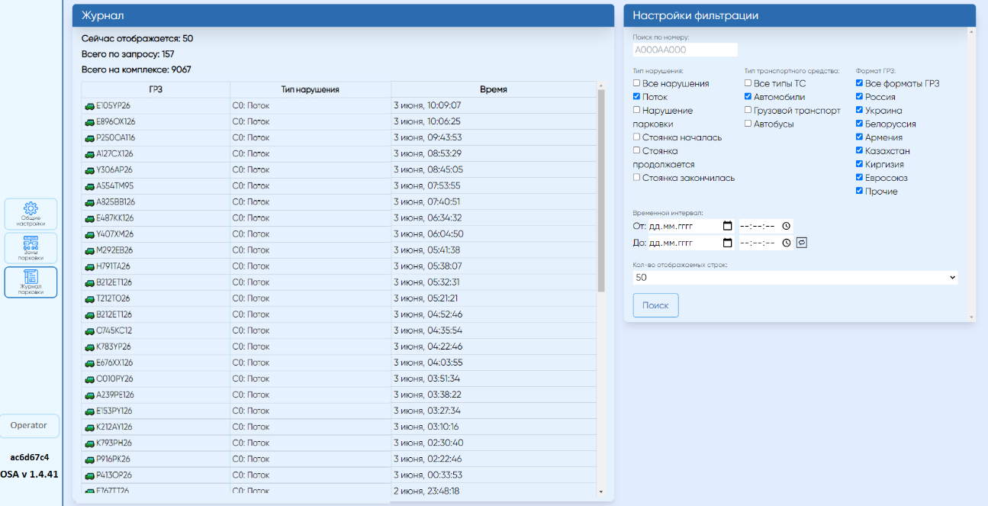
2
1
Рисунок 13 – Внешний вид страницы «Журнал парковки»
- «Журнал»;
- «Настройки фильтрации».

Журнал

Блок «Журнал» состоит из табличной формы записей проезда транспортных средств и элементов, отображающих сводную информацию о проезде.
Сводная информация о проезде транспортных средств отображает следующие данные:
- «Сейчас отображается» – отображает сколько записей отображается по текущему запросу;
- «Всего по запросу» – отображает сколько записей по текущему запросу существует на комплексе;
- «Всего на комплексе» – отображает сколько записей существует на комплексе.
Табличная форма записей проезда транспортных средств содержит следующие колонки:
- «ГРЗ» – отображает государственный регистрационный знак транспортного средства и иконка типа транспортного средства;
- «Тип нарушения» – отображает тип нарушения;
- «Время» – отображает время и дату.
При нажатии на строку записи открывается дополнительное окно, содержащее изображение соответствующего транспортного средства и информацию по его нарушению (Рисунок 14).

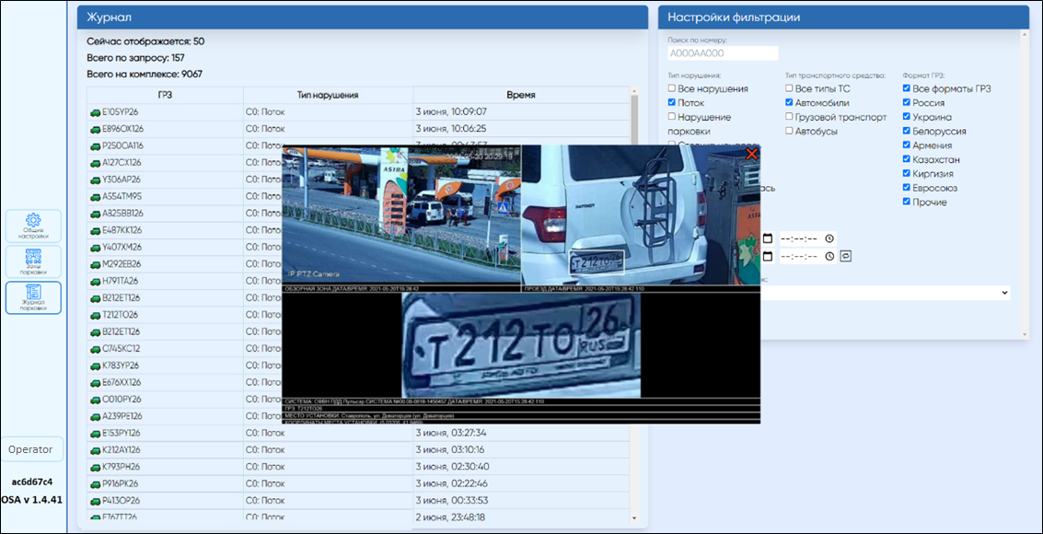
Рисунок 14 – Внешний вид дополнительного окна страницы «Журнал проезда»

Настройки фильтрации

Блок «Настройка фильтрации» (Рисунок 15) содержит следующие элементы, позволяющие настраивать фильтр журнала проезда:

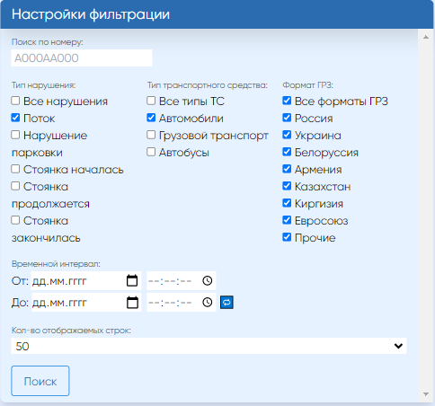
Рисунок 15 – Внешний вид блока «Настройка фильтрации»
- «Поиск по номеру» – поле, позволяющее задать фильтр по номеру. Возможно задавать маску для поиска с помощью символа «_» (символ подчеркивания), например, «_111_ _ _ _ _» будет искать все номера, которые содержат «111» в цифровой части;
- «Тип нарушения» – флаговые кнопки, которые позволяют задавать типы нарушений;
- «Тип транспортного средства» – флаговые кнопки, которые позволяют задать типы транспортных средств;
- «Формат ГРЗ» – флаговые кнопки, которые позволяют задать форматы государственного регистрационного знака;
- «Временной интервал» – поля даты и времени, которые позволяют задать временной интервал записей «От» и «До». Кнопка – «Сброс» позволяет сбросить временной интервал «До» на текущий момент;
- «Кол-во отображаемых строк» – раскрывающийся список, позволяющий задать количество отображаемых строк в таблице записей проезда транспортных средств;
- Кнопка 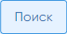 – «Поиск» – применяет настроенный фильтр для блока «Журнал».

Перечень терминов и сокращений

ГРЗ – государственный регистрационный знак.
ПДД – Правила дорожного движения.
СПО – специальное программное обеспечение.
ТС – транспортное средство.
ЦАФАП ГИБДД - Центра автоматизированной фиксации административных правонарушений ГИБДД.

ЛИСТ РЕГИСТРАЦИИ ИЗМЕНЕНИЙ
Номера листов (страниц) |  |  |  |  | Всего  листов  (страниц)  в докум. | №  документа | Входящий  № сопрово-  дительного  документа  и дата | Подп. | Дата
Изм. | Изменен-  ных | Заме-  ненных | Новых | Аннулиро-  ванных

1) ГОСТ 19.101-77 ЕСПД. Виды программ и программных документов
2) ГОСТ 19.103-77 ЕСПД. Обозначение программ и программных документов
3) ГОСТ 19.104-78 ЕСПД. Основные надписи
4) ГОСТ 19.105-78 ЕСПД. Общие требования к программным документам
5) ГОСТ 19.106-78 ЕСПД. Общие требования к программным документам, выполненным печатным способом
6) ГОСТ 19.402-78 ЕСПД. Описание программы
7) ГОСТ 19.604-78 ЕСПД. Правила внесения изменений в программные документы, выполненные печатным способом

